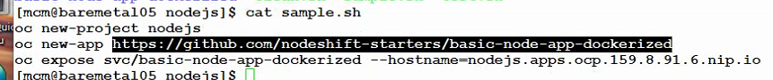

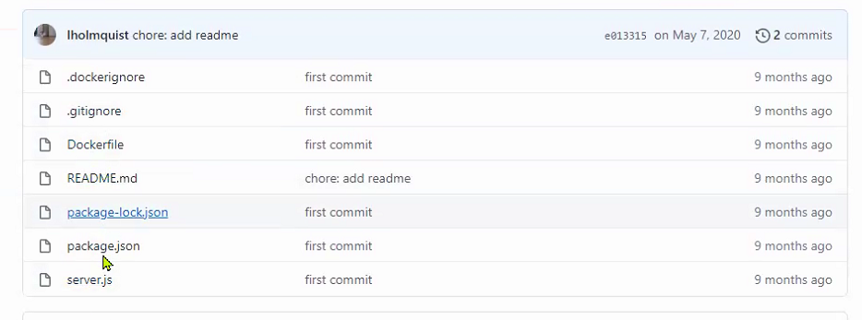

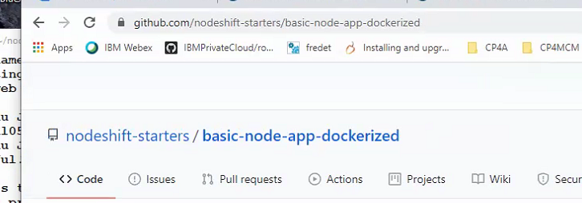

OpenShift pipeline = Tekton

Avec OpenShift voir le support NodeJs





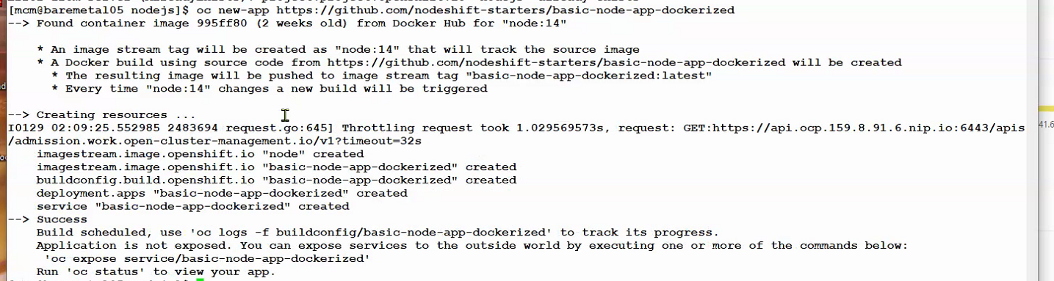



Après voir trigger sur changement de GitHub

GitHub et GitLab ont des appriches d

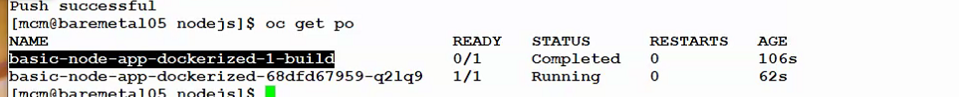ifférentes sur les triggers.

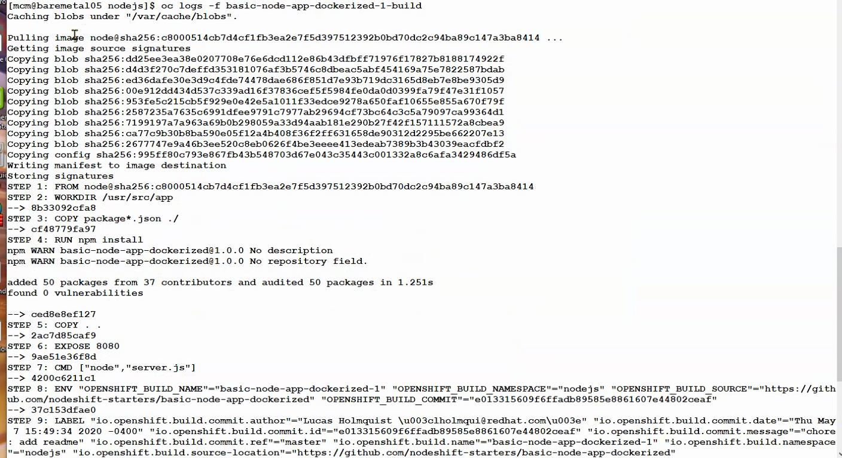

Jenkins ou Tekton

Chercher des pipeline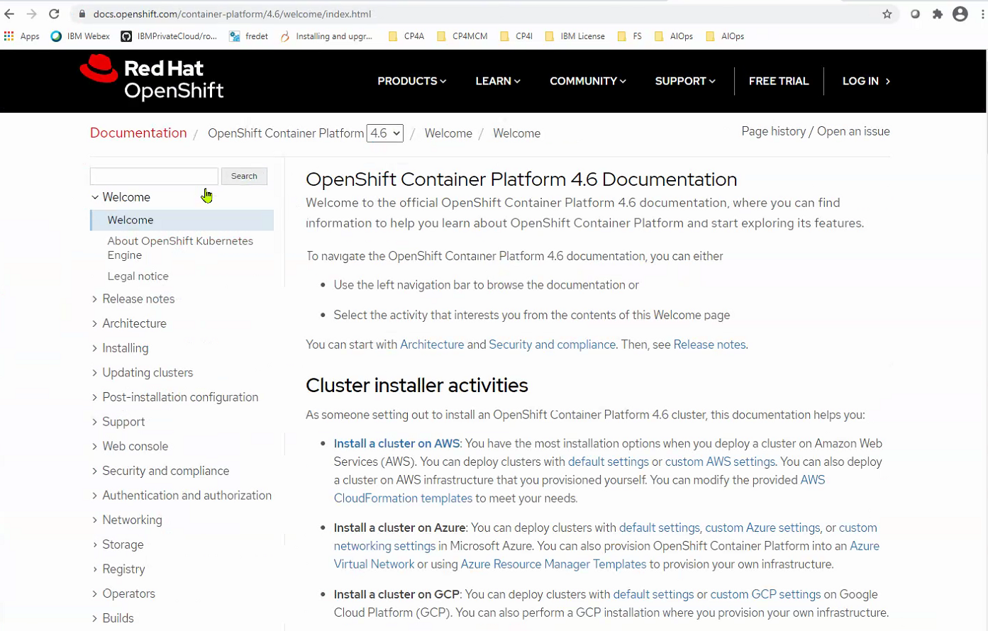

Chercher exemple pipeline OpenShift

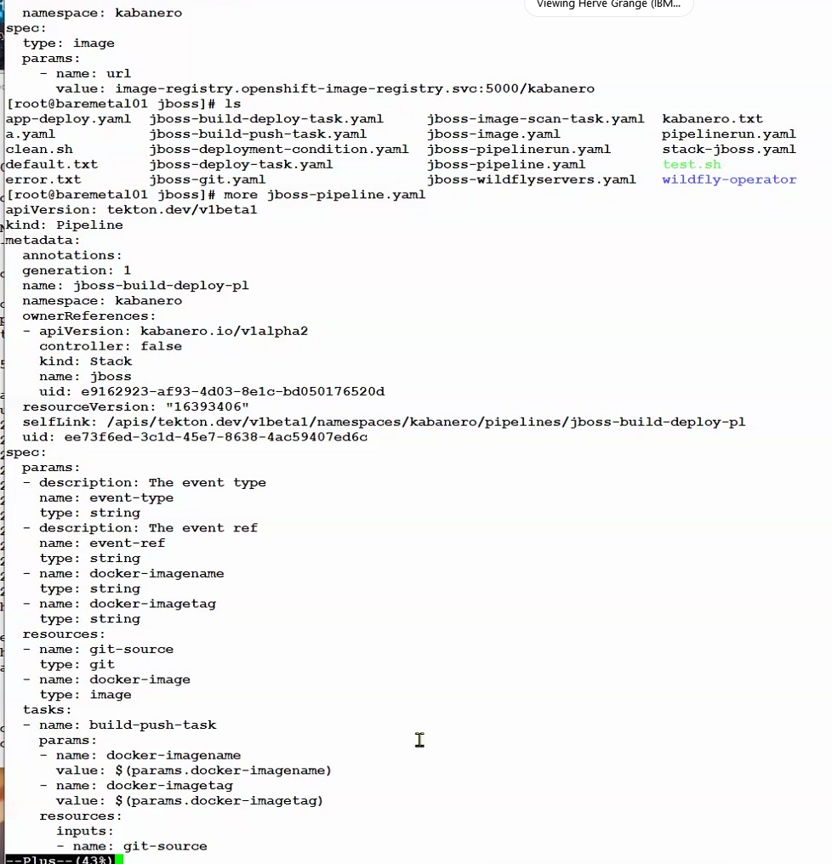

Kabanero avait des templates et runtimes mais c’est fini



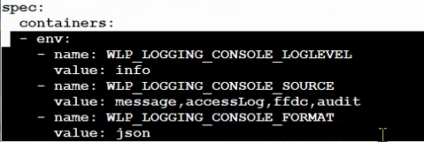

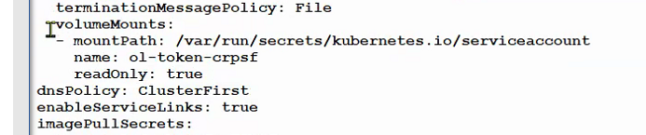

Build avec des fichiers specifiques mais par forcément une bonne pratique

Variabilisation